**Tutorial: Cadastro de Veículos.**

**Sistema: Portal de Sistemas da AGR.**

**Perfil: Usuário Externo da AGR.**

As empresas que já possuem cadastro ativo e querem cadastrar seus veículos devem fazer da seguinte maneira.

1 – Acessar ao Portal de Sistemas da AGR com seu próprio login.

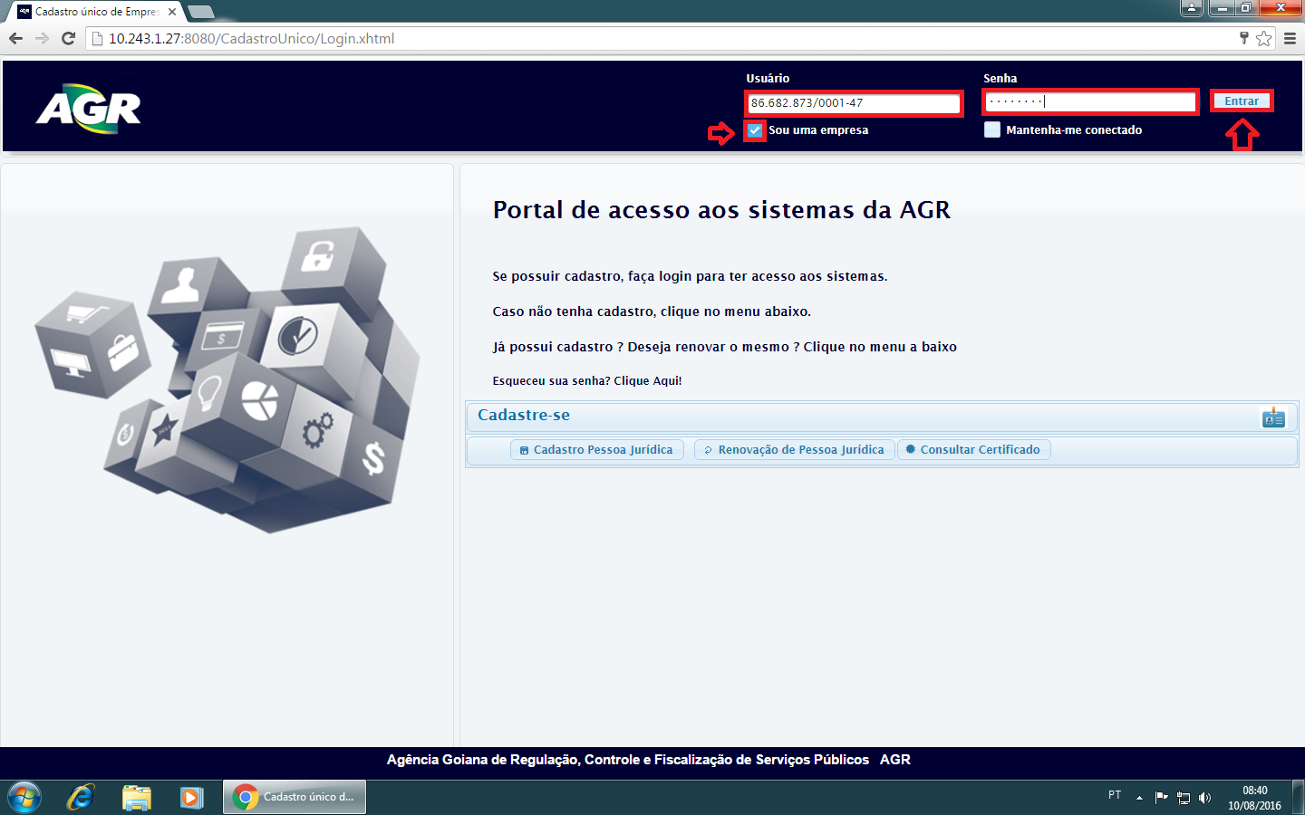

2 – Acessar ao “Módulo de Transporte”.

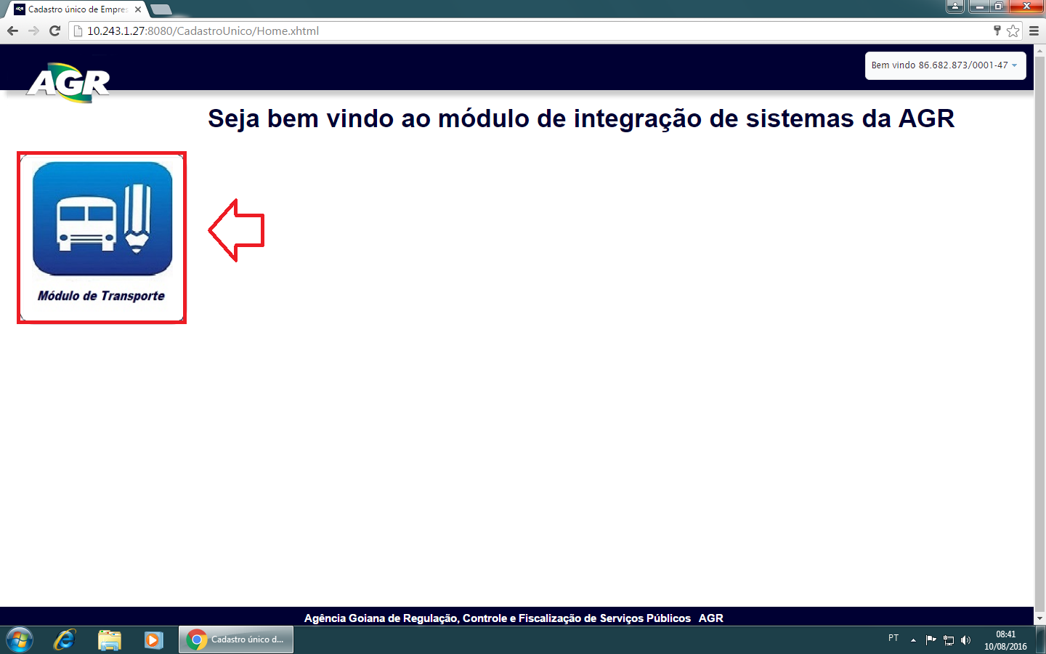

3 – Acessar ao “Cadastro Veículo”.

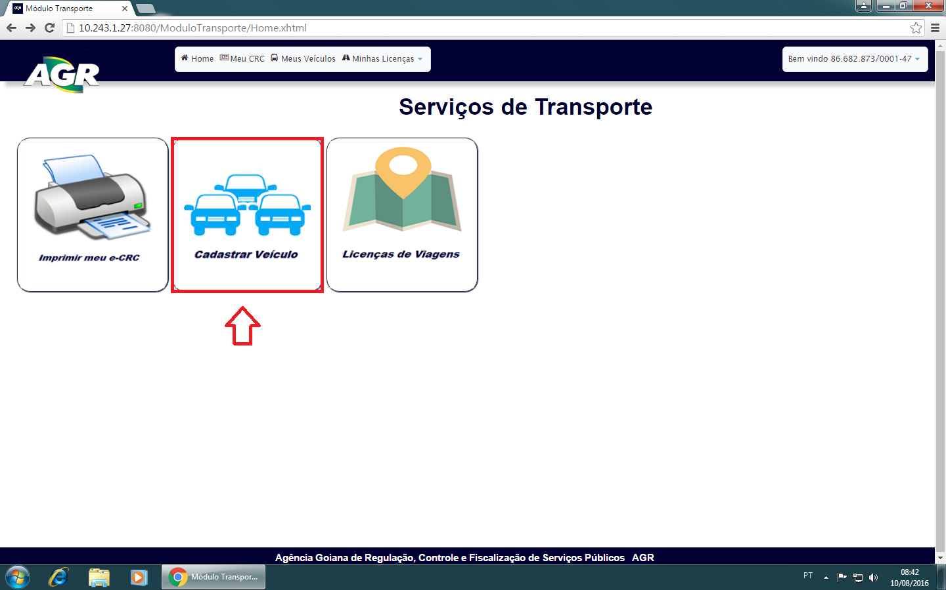

4 – Clique em “+ Novo”.

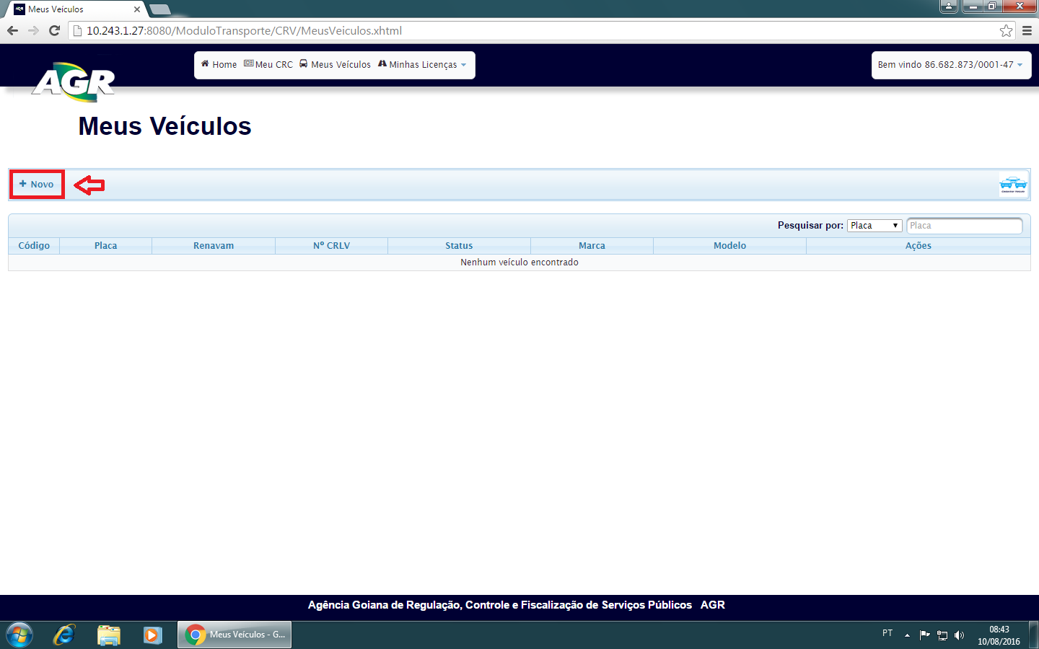

5 – Irá abrir o formulário de cadastro de veículo, coloque a placa do veículo de um ENTER ou simplesmente clique fora do campo e automaticamente o Sistema irá buscar dados do veículo na base de dados do DETRAN, assim, preenchendo algumas informações, ficando apenas as que estão marcadas com uma “Seta” para serem preenchidas.

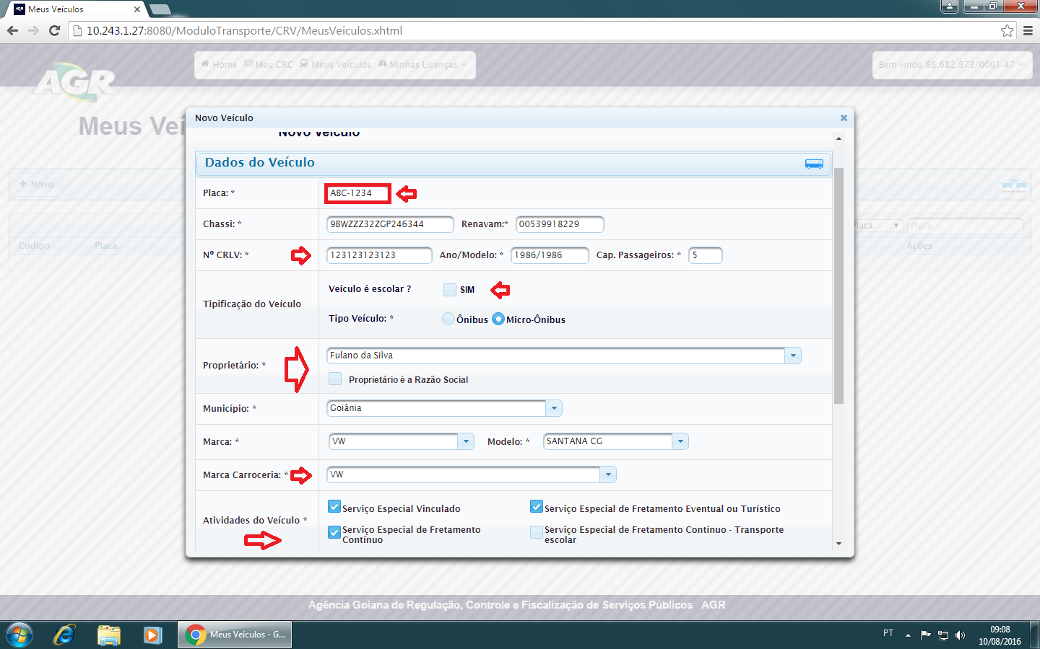

6 – Por último na parte baixa da tela será as informações do seguro, se atente especialmente pelo “Tipo”, pois existe dois, Coletivo e Individual, se deixar em Individual e colocar informações de um seguro Coletivo e “Salvar” irá dar erro no próximo veículo, a vigência é a data que o seguro irá vencer. Após feito isso clique em “Salvar”.

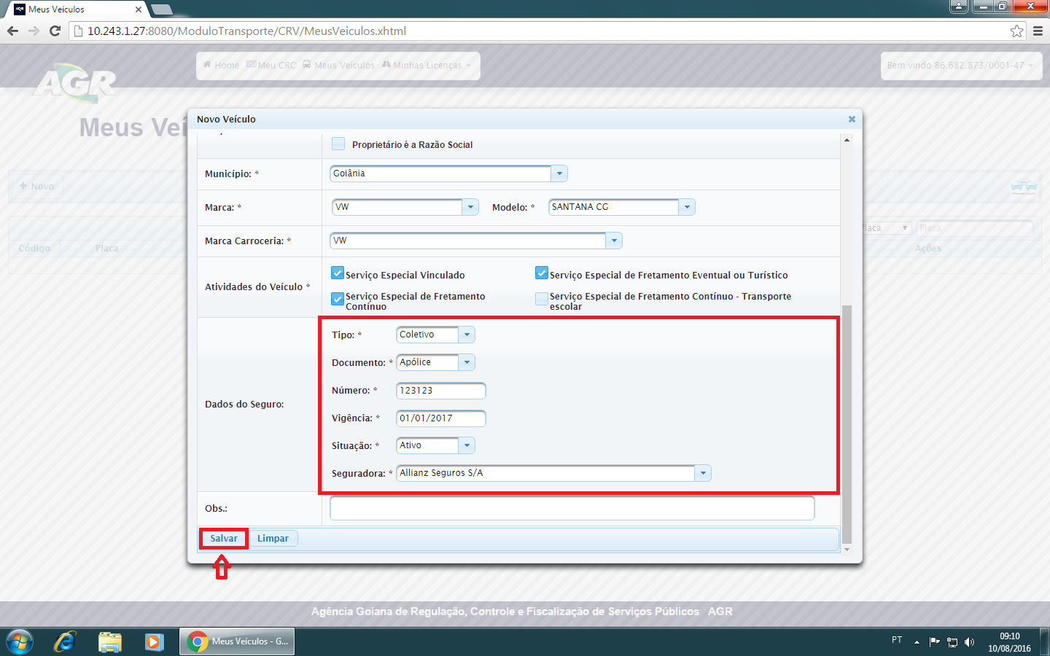

7 – Após clicar em “Salvar” automaticamente irá para tela dos veículos da empresa, note que ele irá aparecer lá com o status “Validação”, agora clique em CRV (**C**ertificado de **R**egistro **V**eicular).

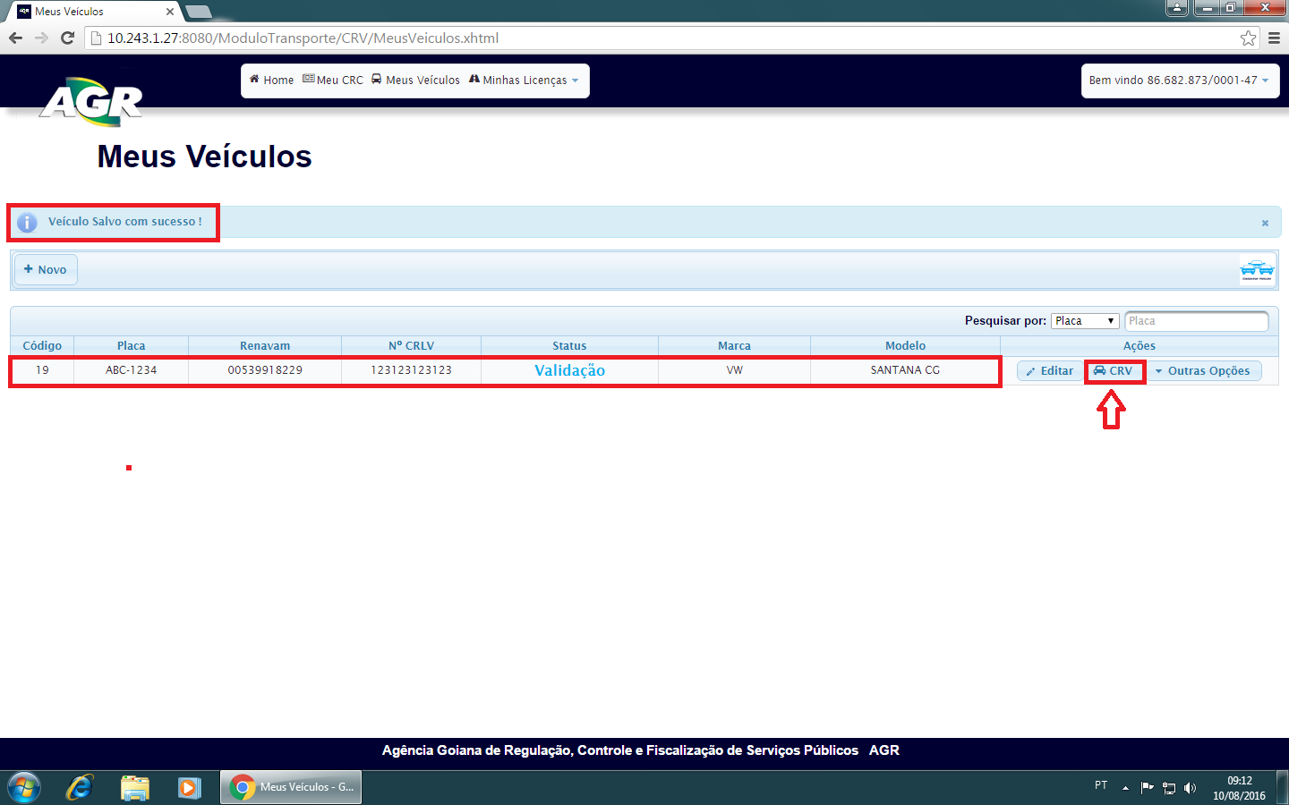

8 – Leia atentamente esse quadro, pois contém informações sobre a vistoria do veículo. Após feita a leitura clique em “Solicitar Vistoria”.

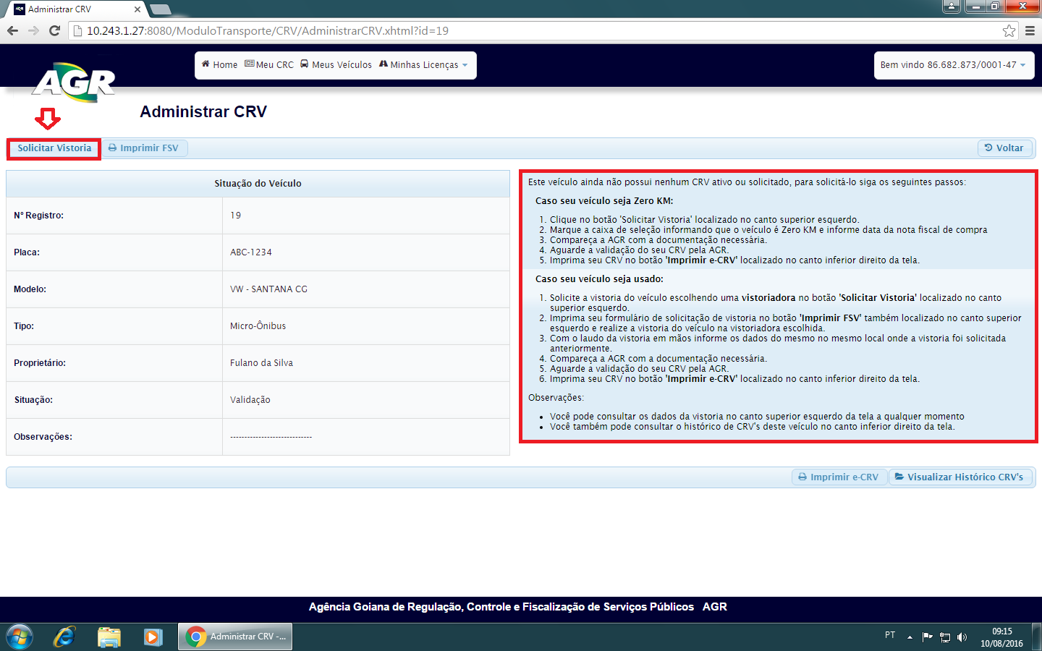

9 – Com base nas informações lidas na tela anterior marque a caixa se o veículo for 0 km, senão, deixe em branco, depois escolha a vistoriadora a ser feita a vistoria e clique em “Salvar”.

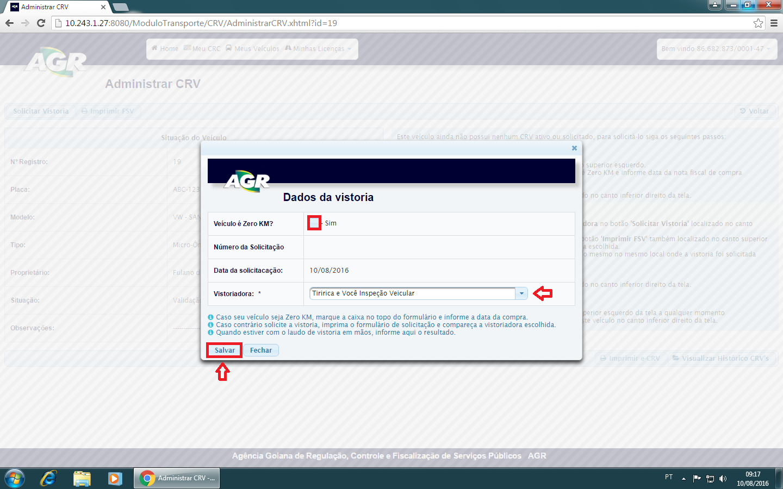

10 – Ao clicar em “Salvar” irá ser fechada a tela e voltar para a tela do CRV (**C**ertificado de **R**egistro **V**eicular), perceba o status sublinhado e clique em “Imprimir FSV” (**F**ormulário de **S**olicitação de **V**istoria), com esse formulário em mãos iremos comparecer na vistoriadora e realizar a vistoria.

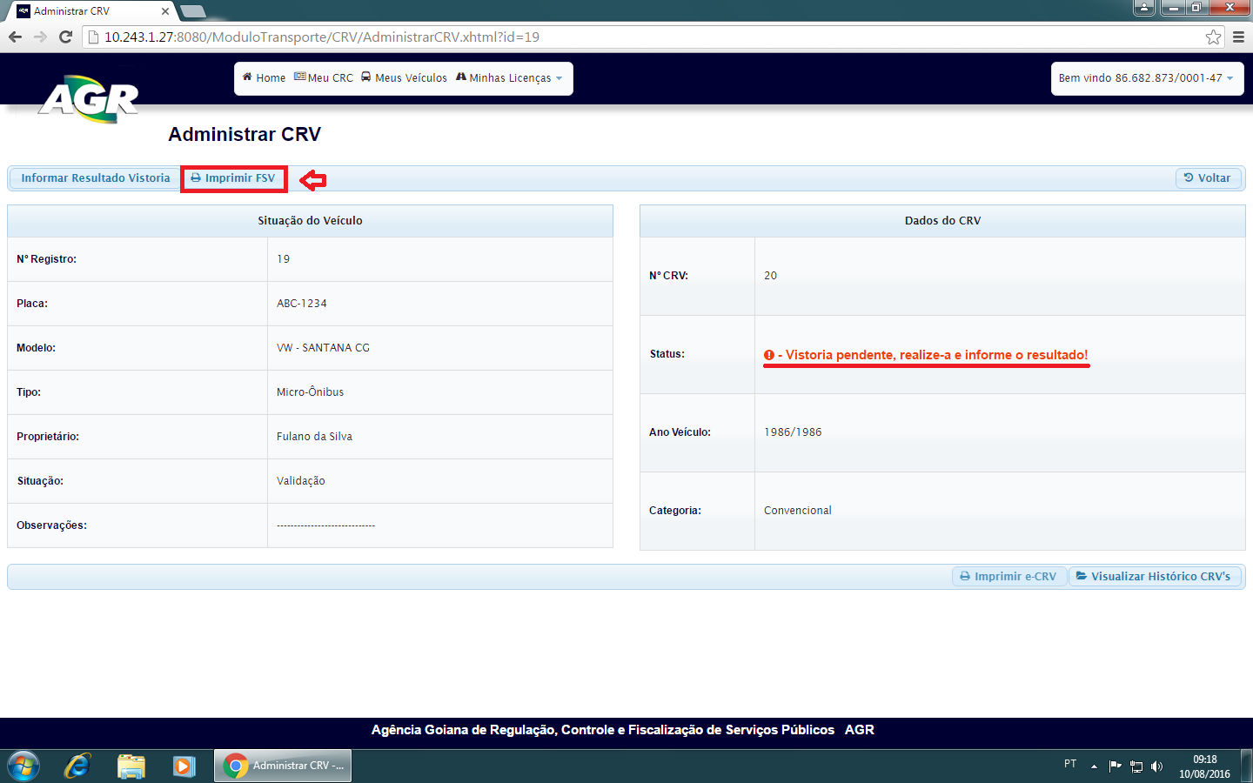

11 – Após a vistoria ser feita volte nessa tela e clique em “Informar Resultado Vistoria”.

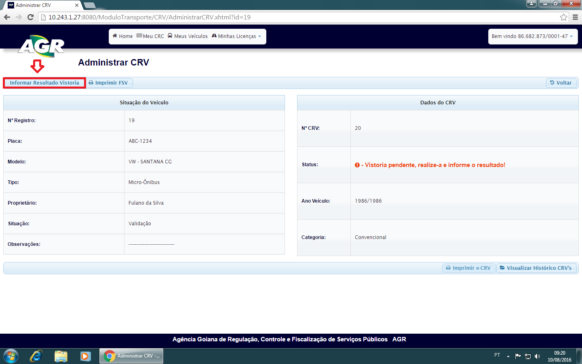

12 – Nessa tela ira ser colocado apenas à data que foi feita a inspeção que consta no laudo e clique em “Salvar”.

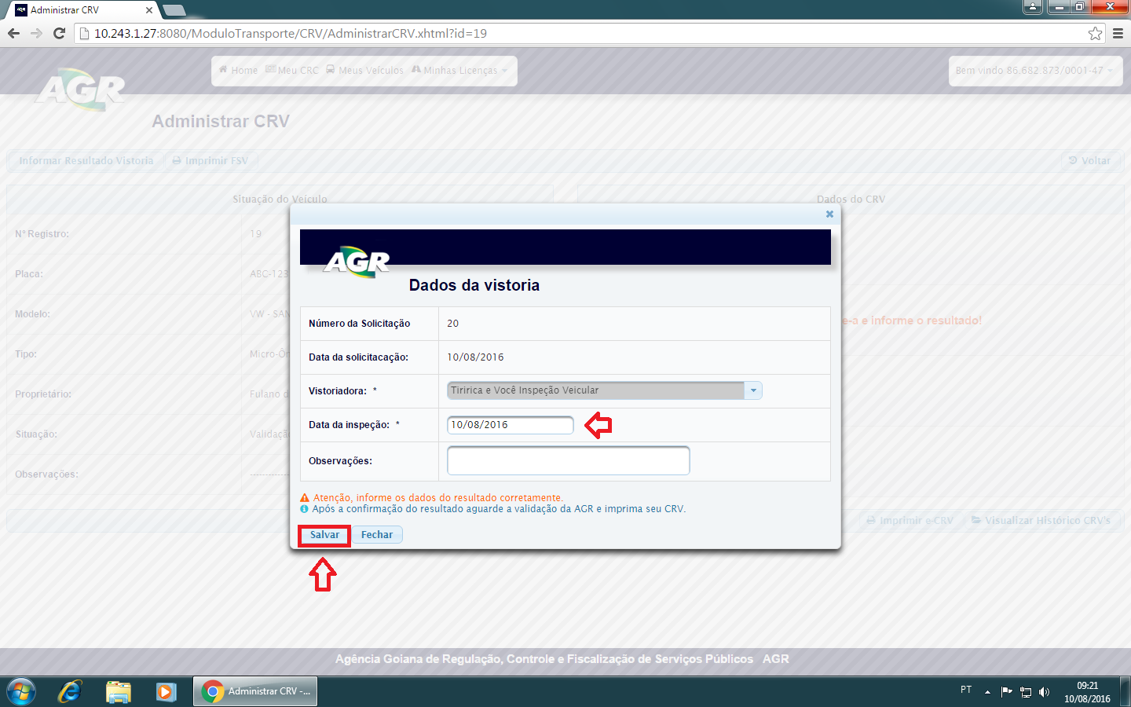

13 – Perceba o status que mudou para “Aguarde”, clique em “Voltar”.

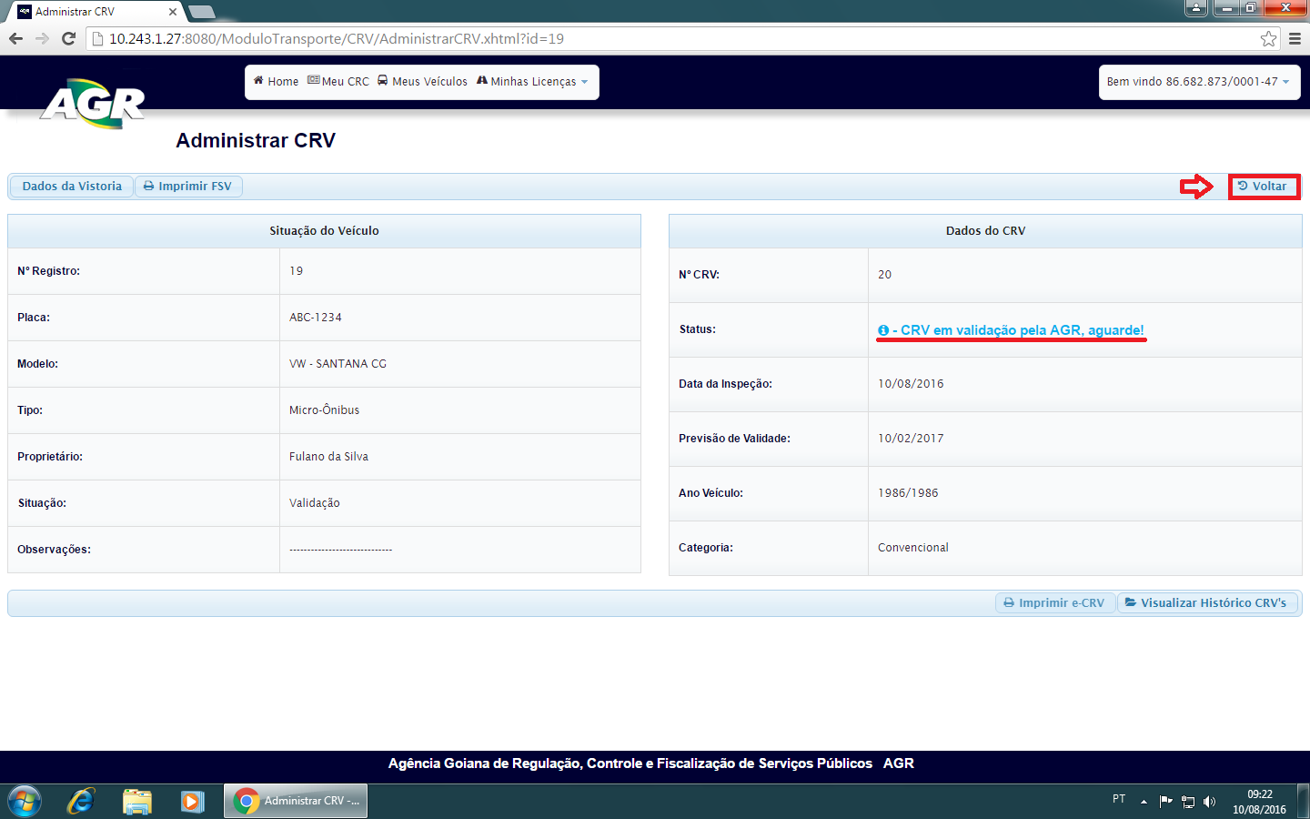

14 – Pronto, seu veículo está ok faltando apenas uma ativação por parte da AGR, nesse momento deve-se trazer os documentos do veículo à AGR para ser feita essa ativação.

